**Пост-релиз**

**краевого форума «Пермский край: детство в объективе взрослых»**

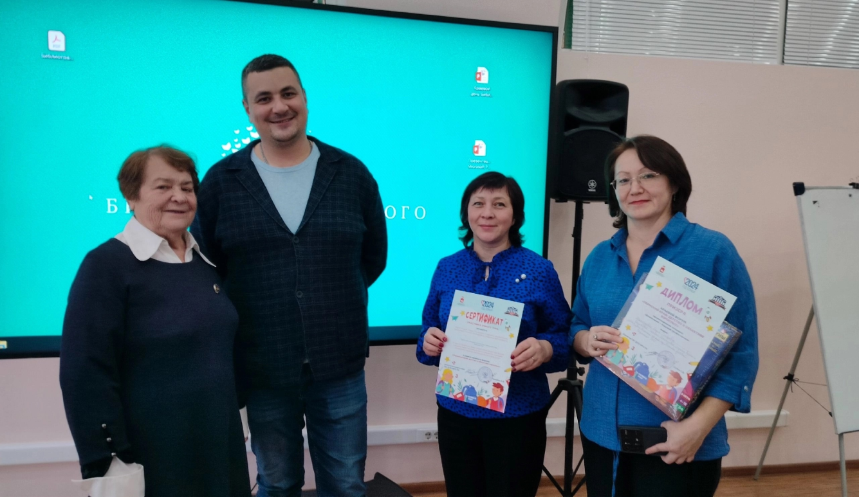

22 ноября 2024 г. в г. Перми состоялся краевой форум «Пермский край: детство в объективе взрослых».

Форум был организован специалистами ГАУ ДПО «Институт развития образования Пермского края» при содействии и поддержке Министерства образования и науки Пермского края. Мероприятие состоялась в очном формате. Живое общение, профессиональный диалог и глубокая содержательность охарактеризовали встречу педагогов, приехавших со всего края.

**Цель мероприятия:** создание профессионального сообщества педагогических и руководящих работников системы дошкольного образования для повышения профессионального мастерства работы с детьми младенческого, раннего и дошкольного возраста и их семьями; распространение инновационного опыта деятельности дошкольных образовательных учреждений.

В этом году в работе форума приняло участие 648 человек.

Форум был проведен в очном формате с возможностью применения дистанционных форм на платформе Mirapolis virtual room.Для выступлений участников презентационных площадок был предусмотрен именно очный формат. Территориально мероприятие прошло на базе ГКБУК «Пермская государственная ордена «Знак Почёта» краевая универсальная библиотека им. А.М. Горького».

Пленарную часть форума открыл доклад **Казанкиной Ларисы Викторовны,** заведующего сектором дошкольного образования управления общего и дополнительного образования Министерства образования и науки Пермского края. Лариса Викторовна подчеркнула, чтомероприятие проходит уже 11 год и прошло свой путь от бумажного представления методических материалов до очной презентации своих разработок авторами, выступлением перед экспертами, специалистами «Института развития образования» и «высокой наукой», представленной педагогическим составом кафедры дошкольной педагогики и психологии детства Пермского государственного педагогического университета.

Если говорить о перспективах развития дошкольного образования, то их можно назвать «радужными». В 2025 г. будет внедрена и реализована программа просвещения родителей детей, посещающих детские сады. Набирает силу «Движение первых», 6 ноября состоялся слет «Орлята России», уже вышли методические рекомендации по реализации этой программы. «Разговоры о важном» также вполне уместны и востребованы в детском саду. Сегодня дошкольное образование в Пермском крае представлено как достойная и органичная часть общего образования.

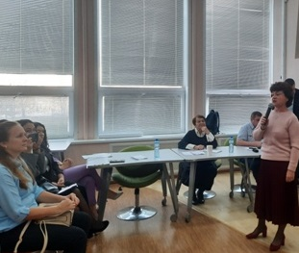 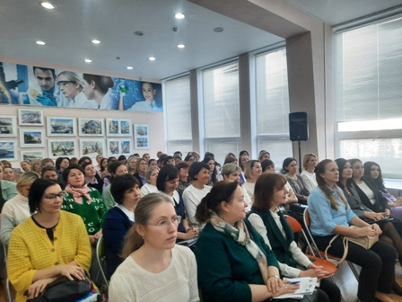

**Копысова Элеонора Степановна, к.и.н., Заслуженный учитель РФ, начальник отдела воспитания и социализации ГАУ ДПО «ИРО ПК» обозначила приоритет воспитания**, как условие, осуществляющее движение вперед и сохраняющее преемственность поколений. И важно понимание воспитания как системы отношений, как выстраивание этих отношений.

**Элеонора Степановна выделила 3 приоритетных направления в развитии воспитания.** Причем, принятие их уже произошло на уровне страны, населения и каждого из нас.

Во-первых, более трепетным стало отношение к традициям, к целям и ценностям нашей огромной страны, к народам, населяющим нашу страну, к нациям, национальностям, к языкам и быту. Появились созидающие результаты новой системы отношений.

Во-вторых, мы пережили, прожили и наполнили новым содержанием 2023 год, год педагога и наставника. Мы обратились к семьям, к династиям, составили какие-то линии, связи, снова прочитали Ушинского. Страна переживает сложный социально-экономический, международный, психологический период, **но страна в качестве главной звезды определяет Педагога. Выявились наставники, перспективные молодые специалисты, но система педагогики вошла в жизнь страны. Учительство прозвучало по-другому. И мы этим горды!**

Третьим важным направлением стала семья. Неслучайно, мы расширили понятие семьи, семья у нас есть и профессиональная, и научная, соседская, дачная, дворовая, возрастная. И сегодня, когда в жизни ребят появляются «Движение первых», «Орлята России» и «Разговоры о главном», очень важно, чтобы школа получала ребят, готовых к социальному действию. Задача дошкольных учреждений – помочь школе получить таких ребят. И дошкольные учреждения края понимают эту потребность и идут навстречу зову времени.

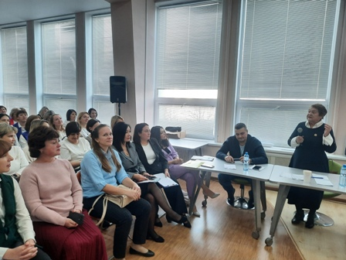

Участники форума продолжили работу на презентационных площадках.

**Презентационная площадка «Дошкольник - будущий профессионал»** собрала педагогов со всего края, с докладами выступили педагоги из г. Перми, Пермского МО, Чайковского ГО, Лысьвенского ГО, Осинского ГО, Кунгурского МО.

**Экспертами площадки были:** Копысова Элеонора Степановна, к.и.н., Заслуженный учитель РФ, начальник отдела воспитания и социализации ГАУ ДПО «ИРО ПК», Матвеева Елена Владимировна, главный специалист ГАУ ДПО «Институт развития образования Пермского края», Порошина Татьяна Ивановна, к. пс.н., ведущий научный сотрудник ГАУ ДПО «Институт развития образования Пермского края».

Экспертная комиссия отметила, что выступления порадовали высокой степенью проработанности темы. Каждый выступающий представил свой уникальный опыт работы. Победители, призеры, спецпризеры и все спикеры секции показали себя как профессионалы и люди, вкладывающие в свое дело всю душу и сердце.

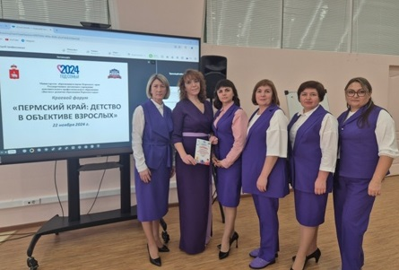

Педагоги из МАОУ«Фроловская средняя школа «Навигатор» структурное подразделение детский сад «Галактика» показали настоящий класс, невозможно было выделить кого-то одного. Поэтому **спецпризерами стали** **воспитатели Кашапова Зайнап Наиповна, Мухаматрахимова Венера Юрьевна**, представившие доклад «Дошкольник – будущий математик»; **учитель-логопед Пичугина Дарья Андреевна** с докладом «Детская журналистика как средство речевого развития детей»; **воспитатель Ризова Татьяна Ивановна**, доклад «Ланшафтный дизайнер» и **воспитатели Белозерова Елена Ивановна, Сушкова Алена Леонидовна**, доклад «Детско-родительский проект «Звездная профессия». Коллектив «Института развития образования Пермского края» выражает благодарность педагогам МАОУ«Фроловская средняя школа «Навигатор» структурное подразделение детский сад «Галактика» за колоссальный труд и разностороннее развитие детей дошкольного возраста! Педагоги показали именно системный подход к решению задачи профориентации детей.

Содержательным и глубоким был доклад «Клуб «Кругозор»   
как форма решения задач познавательного развития и ранней профориентации детей дошкольного возраста», **призерами стали** **старшие воспитатели МАДОУ «Юго-Камский детский сад «Планета детства», Пермский МО Масагутова Лидия Тахировна, Казакова Татьяна Леонидовна.**

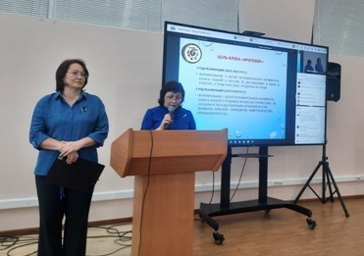

**Еще призеры, педагоги-психологи МБДОУ «Детский сад «Сказка» Осинского ГО Ошмарина Мария Александровна, Шварева Оксана Александровна**, раскрывшие тему «Познавательный проект для детей старшего дошкольного возраста «Будущие нефтяники», приятно удивили тем, что ребята из их учреждения с удовольствием строят в детском саду нефтепровод!

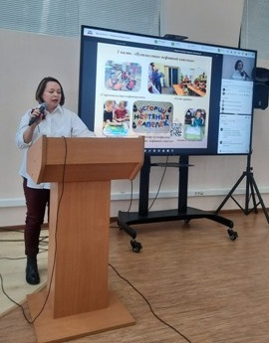

**Победителями площадки «Дошкольник – будущий профессионал» стали методисты Скорзова Оксана Анатольевна и Коновалова Наталья Анатольевна, а также старший воспитатель Косач Валентина Александровна, МБДОУ Детский сад № 34 «Лукоморье», г. Чайковский**.

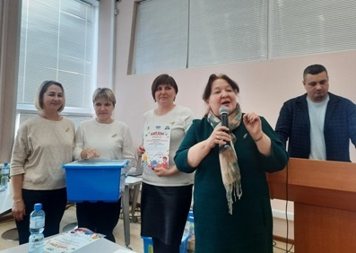

Их опыт «Организация образовательной деятельности по ранней профессиональной ориентации с детьми старшего дошкольного возраста через реализацию проекта «Энциклопедия профессий: от А до Я» вызывает огромное уважение и радость от того, что уже в дошкольном учреждении ребята имеют возможность познакомиться с таким разнообразием профессий. Показаны уникальные возможности социального партнерства, разработана программа, состоящая из 35 профессий!

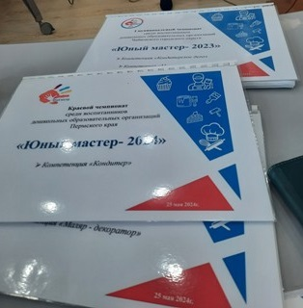

**При подведении итогов Копысова Элеонора Степановна и Порошина Татьяна Ивановна подчеркнули следующее: по данным статистики, актуальный возраст для выбора профессии 27-28 лет. Цель работы площадки – показать широкие горизонты, которые открываются перед ребенком тогда, когда учреждение работает с детской профориентацией.**

**Презентационная площадка «Младенчество и ранний возраст: все начинается сейчас»** курировалась Наумовой Маргаритой Юрьевной, старшим преподавателем ФГБОУ ВО «ПГГПУ» и Хохряковой Юлией Михайловной, к.п.н., доцентом кафедры дошкольной педагогики и психологии ФГБОУ ВО «ПГГПУ».

При подведении итогов, эксперты подчеркнули высокий уровень представленных докладов. Несколько выступлений были посвящены вопросу адаптации малышей к детскому саду. И даже в таком, казалось бы, изученном вопросе, наши педагоги смогли найти новое.

**Спецпризерами стали воспитатели МАДОУ «Детский сад № 24» г. Березники Медведева Оксана Альбертовна и Шевковая Ксения Васильевна**, тема «Применение метода сенсорной интеграции в работе детьми младшего возраста в становлении речи».

**Деветьярова Наталья Васильевна, воспитатель МАДОУ «Детский сад № 39» Лысьвенского ГО стала призером**, раскрыв тему «Оптимизация процесса организации игрового пространства во время самостоятельной деятельности детей раннего возраста».

**Призовое место заняли Елена Валерьевна Абашева, воспитатель и Екатерина Юрьевна Шмырина, музыкальный руководитель МБОУ «ВОК» СП «Детский сад №3», Верещагинский ГО**, тема: «Адаптация детей в детском саду. Опыт работы». Педагоги смогли глубоко и поэтапно представить весь процесс.

**Победители - Гусева Светлана Витальевна, воспитатель, Шаршавина Ольга Лазаревна, педагог-психолог МБДОУ Детский сад № 36 «Звоночек», Чайковского ГО** поразили экспертов своим ярким оригинальным выступлением. В нем чувствовались азарт, инициатива, желание найти подход к родителям и очень трепетное отношение к детям!

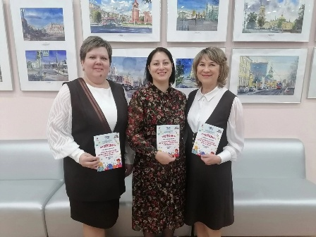

**Презентационная площадка** **«Дети из семей иностранных граждан»** собрала педагогов из г. Перми, Пермского МО, Лысьвенского ГО, г. Кунгура.

Экспертами площадки стали Голева Татьяна Геннадьевна, к.и.н., ведущий научный сотрудник ГАУ ДПО «Институт развития образования Пермского края», Григорьева Юлия Сергеевна, к.п.н., доцент кафедры дошкольной педагогики и психологии ФГБОУ ВО «ПГГПУ».

При открытии секции Татьяна Геннадьевна Голева подчеркнула важность и актуальность выстраивания отношений с семьями иностранных граждан, значимость установления контакта с детьми, не владеющим в полной мере русским языком и их родителями.

Все доклады, представленные на секции, отличались глубокой содержательностью и профессионализмом. Педагоги говорили о том, что для них важно, делились изменениями, произошедшими в работе за последний год.

**Спецпризерами стали Третьякова Ольга Павловна, тьютор и Егорова Ольга Анатольевна, педагог-психолог**, представившие в своем выступлении «Сопровождение адаптации и социализации несовершеннолетних иностранных граждан в МАДОУ «Центр развития ребенка – детский сад № 13» великолепную систему работы.

**Суслова Лариса Алексеевна, учитель-логопед и Ясырева Надежда Ивановна, музыкальный руководитель** МАОУ "Савинская средняя школа" СП детский сад "Созвездие" стали призерами, презентовав свою программу «Дружный хоровод», имеющее большое социальное значение.   
 **Призовое место получили и Юхнина Софья Владимировна, музыкальный руководитель, Шнейдер Светлана Игоревна, педагог-психолог, Костарева Юлия Геннадьевна, социальный педагог** МАДОУ «Детский сад №11» г. Краснокамск. Эксперт площадки, Голева Татьяна Геннадьевна, отметила, что каждый специалист вполне мог бы самостоятельно выступить с представлением своего опыта, настолько интересным он представляется.

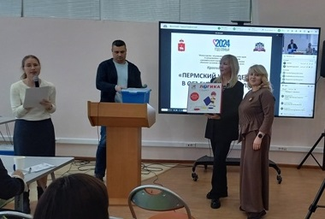 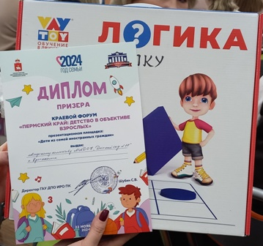

**Победителями презентационной площадки стали педагоги МАДОУ «Култаевский детский сад «Колокольчик» Пермского МО: Моисеева Ирина Сергеевна, старший воспитатель, Мукумова Гулноза Хусиновна, воспитатель, Мустафина Евгения Андреевна, учитель-логопед, Ярулина Эльвира Фаритовна, музыкальный руководитель**, тема: «Детский сад – без границ. Сопровождение в ДОО воспитанников и их семей овладевающими русским (неродным) языком» и **Волегова Наталья Владимировна, педагог-психолог**, тема: «Использование методов арт-терапии для дошкольников, имеющих миграционную историю».

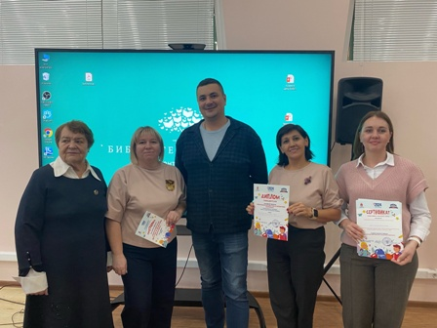

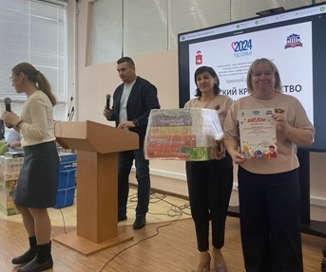

**Презентационная площадка «Дети с ОВЗ: детство равных возможностей»** собрала педагогов из г. Перми, Пермского МО, Александровского МО, г. Березники, г. Соликамска, Чайковского ГО, Октябрьского ГО.

Экспертами площадки были: Фадеев Сергей Борисович, **к.п.н., ведущий научный сотрудник ГАУ ДПО «**Институт развития образования Пермского края**»**, Прозументик Ольга Владимировна, к.пс.н., доцент кафедры дошкольной педагогики и психологии ФГБОУ ВО «ПГГПУ».

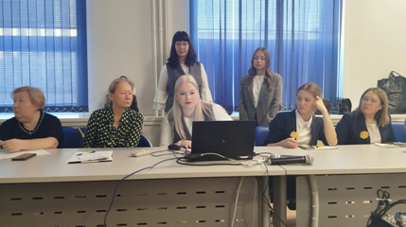

Эксперты площадки отметили высокую планку, которую взяли педагоги, участвующие в секции.

**Спецпризерами стали: Козвонина Наталья Станиславовна, педагог-психолог, Михайлова Ирина Сергеевна, учитель-дефектолог, Житникова Ольга Юрьевна, воспитатель** МАДОУ Лобановский детский сад «Солнечный город», тема: Мастер-класс для родителей и детей «Игра в каллиграфию».

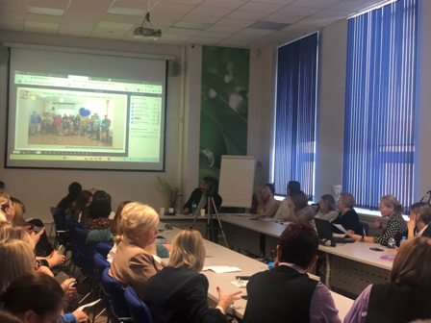

**Призовое** **место получили Боровых Тамара Николаевна, заведующий, Боронина Лариса Александровна, педагог-психолог,**

**Останина Ольга Александровна, учитель-логопед** МАДОУ «ЦРР-детский сад № 47» г. Перми, тема: «Применение инклюзивных образовательных практик в работе с детьми с ОВЗ или «Как сделать детей успешными».

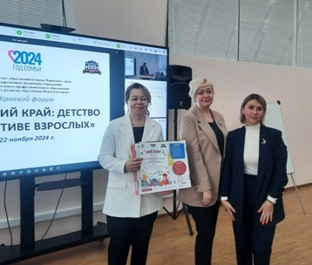

**Хабарова Наталья Владимировна, учитель-логопед** МБДОУ Детский сад № 36 «Звоночек» Чайковский ГО, выступившая с мастер-классом «Использование сайта «Квестодел» в создании игровых заданий по обучению грамоте детей старшего дошкольного возраста» также заняла **почетное призовое место.**

**Победителем стала** **Кирьянова Марина Юлиановна, учитель-дефектолог** МАОУ "Школа №7 для обучающихся с ограниченными возможностями здоровья" МО г. Березники. Ее выступление «Презентация работы иммерсивной площадки для родителей (законных представителей), воспитывающих детей с РАС «ЗдРАСтвуй!» отличалось глубочайшей степенью проработанности темы.

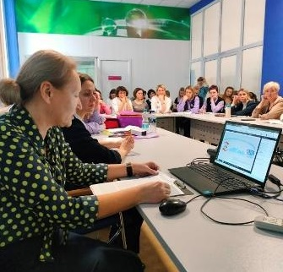

**Итоги работы форума подвела Копысова Элеонора Степановна, начальник отдела воспитания и социализации ГАУ ДПО «Института развития образования Пермского края».**

Элеонора Степановна подчеркнула несомненный профессионализм выступивших педагогов. Представленный опыт отличался инноватикой. Любой из представленных докладов достоен трансляции на уровне России!

**Были выделены несколько позиций, на которые рекомендуется обратить внимание для достижения еще более высокого уровня и качества.**

1) Ориентация на социально-педагогические проблемы региона.

2) Понимание, что ранняя профориентация – это не профессиональный выбор детей. Это расширение поля, в котором они живут и которое они начинают понимать, обогащение их интересов и кругозора. При подключении родительской общественности, социального партнерства, взаимодействия и сотрудничества с семьей – мы раздвигаем собственные стены.

3) Сетевое взаимодействие, как возможность расширения своей ресурсной базы, важность использования сетевого взаимодействия начиная с начальной школы.

4) Проект обогащается, когда раскрыты возможности, риски и возможности отклонения проекта. Время формального предъявления факта закончилось. Сейчас – время анализа, мониторинга, рефлексии, время умения выстроить свое выступление так, чтобы все это показать.

Сотрудники «Института развития образования Пермского края» благодарят педагогов за неравнодушие, за то, что зал Горьковской библиотеки был полон, что педагоги с удовольствием слушали, делились опытом и при подведении итогов выступили с предложением увеличить время на выступления в секциях, дать возможность присутствовать и находиться на всех презентационных площадках, чтобы не пропустить ничего.

ГАУ ДПО «Институт развития образования Пермского края» благодарит преподавателей ПГГПУ за то, что вместе с ними мы имеем возможность идти в ногу с Высокой Наукой!

Коллеги, несомненно, то, что вместе мы – СИЛА! Благодарим за инициативу, профессионализм, инноватику и, что несомненно, - любовь к детям!

До новых встреч!

